华中科技大学

计算机视觉理论与实践

感知机实验报告

- 实验任务
设计一个感知机，能够将随机生成的满足正态分布的数据分类，并且能实现可视化。（可视化部分可以用库）

- 实验原理
感知机是二分类的线性分类模型，输入为实例的特征向量，输出为实例的类别（取+1和-1）。感知机对应于输入空间中将实例划分为两类的分离超平面。感知机旨在求出该超平面，为求得超平面导入了基于误分类的损失函数，利用梯度下降法对损失函数进行最优化。

感知机模型:
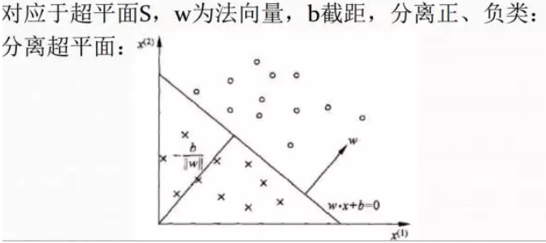
损失函数为：
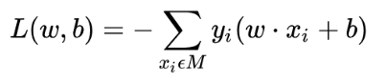
其中M为误分类点的数目。

- 实验步骤
- 初始化权值和偏置，一般均为0；
- 在训练集中选取数据；
- 设置学习率和迭代次数，进行权值更新，直至迭代误差达到目标。
- 实验结果
学习率：0.8
迭代次数：30
结果： 比较理想
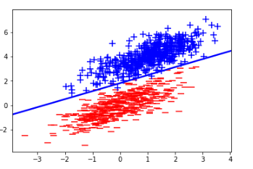
当学习率步长过大时：
学习率：5
结果： 分类失败
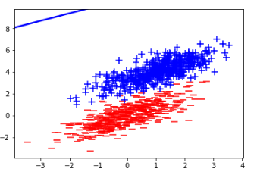
当学习率步长较小时：
学习率：0.1
结果： 不太理想
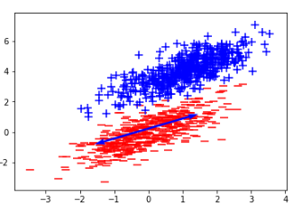
- 源码地址
https://github.com/taoweicn/computer-vision/tree/master/perceptron

